О внесении изменений в приказ исполняющего обязанности Министра образования и науки Республики Казахстан от 23 октября 2007 года № 502 "Об утверждении формы документов строгой отчетности, используемых организациями образования в образовательной деятельности"
Приказ Министра образования и науки Республики Казахстан от 2 сентября 2020 года № 380. Зарегистрирован в Министерстве юстиции Республики Казахстан 3 сентября 2020 года № 21166
В целях реализации подпункта 23) статьи 5 Закона Республики Казахстан от 27 июля 2007 года "Об образовании" ПРИКАЗЫВАЮ:
1. Внести в приказ исполняющего обязанности Министра образования и науки Республики Казахстан от 23 октября 2007 года № 502 "Об утверждении формы документов строгой отчетности, используемых организациями образования в образовательной деятельности" (зарегистрирован в Реестре государственной регистрации нормативных правовых актов под № 4991) следующие изменения:

пункт 1 изложить в следующей редакции:
"1. Утвердить:
1) форму журнала учета бланков дипломов, согласно приложению 1 к настоящему приказу;
2) форму транскрипта, согласно приложению 2 к настоящему приказу;
3) форму справки вызова, согласно приложению 3 к настоящему приказу;
4) форму справки подтверждения, согласно приложению 4 к настоящему приказу;
5) форму студенческого билета обучающегося/Казахстанская студенческая идентификационная карта (для организаций высшего и (или) послевузовского образования), согласно приложению 5 к настоящему приказу;
6) форму удостоверения магистранта, согласно приложению 6 к настоящему приказу;
7) форму удостоверения докторанта, согласно приложению 7 к настоящему приказу;
8) форму результата единого национального тестирования тестируемого, проводимого с 15 по 20 января, с 26 по 31 марта, с 17 по 20 августа календарного года, согласно приложению 8 к настоящему приказу;
9) форму свидетельства о присуждении образовательного гранта по группам образовательных программ высшего образования, согласно приложению 9 к настоящему приказу;
10) форму заявления для участия в едином национальном тестировании, согласно приложению 10 к настоящему приказу;
11) форму заявления для участия в конкурсе на присуждение образовательного гранта (высшее образование), согласно приложению 11 к настоящему приказу;
12) форму листа ответов итоговой аттестации обучающихся 11(12) класса, согласно приложению 12 к настоящему приказу;
13) форму результата единого национального тестирования тестируемого, проводимого с 20 июня по 5 июля календарного года для поступающих по образовательным программам, предусматривающим сокращенные сроки обучения, согласно приложению 13 к настоящему приказу;
14) форму результата единого национального тестирования тестируемого проводимого с 20 июня по 5 июля календарного года, согласно приложению 14 к настоящему приказу;
15) форму заявления для участия в конкурсе на присуждение образовательного гранта (высшее образование) через информационную систему, согласно приложению 15 к настоящему приказу;
16) форму заявления для участия в комплексном тестировании в магистратуру с казахским, русским, английском языком обучения, согласно приложению 16 к настоящему приказу;
17) форму результата комплексного тестирования тестируемого, согласно 17 к настоящему приказу;
18) форму результата комплексного тестирования тестируемого для магистратуры с английским языком обучения, согласно 17 к настоящему приказу;
19) форму заявления для участия в конкурсе на присуждение образовательного гранта (послевузовское образование) через информационную систему, согласно приложению 19 к настоящему приказу;
20) форму заявления для участия в конкурсе на присуждение образовательного гранта (послевузовское образование), согласно приложению 20 к настоящему приказу;
21) форму свидетельства о присуждении образовательного гранта по группам образовательных программ послевузовского образования, согласно приложению 21 к настоящему приказу;
22) форму результата комплексного тестирования тестируемого для групп образовательных программ, требующих творческой подготовки, согласно приложению 22 к настоящему приказу;
23) форму результата комплексного тестирования тестируемого для групп образовательных программ, требующих знания арабского языка, согласно приложению 23 к настоящему приказу;
24) форму результата вступительного экзамена по иностранному языку тестируемого, согласно приложению 24 к настоящему приказу;
25) форму результата единого национального тестирования тестируемого, выданного выпускнику АОО "НИШ", где баллы внешнего оценивания результатов обучения переведены в баллы единого национального тестирования, согласно приложению 25 к настоящему приказу.";
в формах документов строгой отчетности, используемых организациями образования в образовательной деятельности, утвержденных указанным приказом:
1) форму журнала учета бланков дипломов, изложить в новой редакции согласно приложению 1 к настоящему приказу;
2) форму транскрипта, изложить в новой редакции согласно приложению 2 к настоящему приказу;
3) форму справки вызова, изложить в новой редакции согласно приложению 3 к настоящему приказу;
4) форму справки подтверждения, изложить в новой редакции согласно приложению 4 к настоящему приказу;
5) форму студенческого билета обучающегося/Казахстанская студенческая идентификационная карта (для организаций высшего и (или) послевузовского образования), изложить в новой редакции согласно приложению 5 к настоящему приказу;
6) форму удостоверения магистранта, изложить в новой редакции согласно приложению 6 к настоящему приказу;
7) форму удостоверения докторанта, изложить в новой редакции согласно приложению 7 к настоящему приказу;
8) форму результата единого национального тестирования тестируемого, проводимого с 15 по 20 января, с 26 по 31 марта, с 17 по 20 августа календарного года, изложить в новой редакции согласно приложению 8 к настоящему приказу;
9) форму свидетельства о присуждении образовательного гранта по группам образовательных программ высшего образования, изложить в новой редакции согласно приложению 9 к настоящему приказу;
10) форму заявления для участия в едином национальном тестировании, изложить в новой редакции согласно приложению 10 к настоящему приказу;
11) форму заявления для участия в конкурсе на присуждение образовательного гранта (высшее образование), изложить в новой редакции согласно приложению 11 к настоящему приказу;
12) форму листа ответов итоговой аттестации обучающихся 11(12) класса, изложить в новой редакции согласно приложению 12 к настоящему приказу;
13) форму результата единого национального тестирования тестируемого, проводимого с 20 июня по 5 июля календарного года для поступающих по образовательным программам, предусматривающим сокращенные сроки обучения, изложить в новой редакции согласно приложению 13 к настоящему приказу;
14) форму результата единого национального тестирования тестируемого проводимого с 20 июня по 5 июля календарного года, изложить в новой редакции согласно приложению 14 к настоящему приказу;
15) форму заявления для участия в конкурсе на присуждение образовательного гранта (высшее образование) через информационную систему, изложить в новой редакции согласно приложению 15 к настоящему приказу;
16) форму заявления для участия в комплексном тестировании в магистратуру с казахским, русским, английском языком обучения, изложить в новой редакции согласно приложению 16 к настоящему приказу;
17) форму результата комплексного тестирования тестируемого, изложить в новой редакции согласно приложению 17 к настоящему приказу;
18) форму результата комплексного тестирования тестируемого для магистратуры с английским языком обучения, изложить в новой редакции согласно приложению 18 к настоящему приказу;
19) форму заявления для участия в конкурсе на присуждение образовательного гранта (послевузовское образование) через информационную систему, изложить в новой редакции согласно приложению 19 к настоящему приказу;
20) форму заявления для участия в конкурсе на присуждение образовательного гранта (послевузовское образование), изложить в новой редакции согласно приложению 20 к настоящему приказу;
21) форму свидетельства о присуждении образовательного гранта по группам образовательных программ послевузовского образования, изложить в новой редакции согласно приложению 21 к настоящему приказу;
22) форму результатов комплексного тестирования тестируемого для групп образовательных программ, требующих творческой подготовки, изложить в новой редакции согласно приложению 22 к настоящему приказу;
23) форму результатов комплексного тестирования тестируемого для групп образовательных программ, требующих знания арабского языка, изложить в новой редакции согласно приложению 23 к настоящему приказу;
24) форму результатов вступительного экзамена, по иностранному языку тестируемого, изложить в новой редакции согласно приложению 24 к настоящему приказу:
25) форму результата единого национального тестирования тестируемого, выданного выпускнику АОО "НИШ", где баллы внешнего оценивания результатов обучения переведены в баллы единого национального тестирования, изложить в новой редакции согласно приложению 25 к настоящему приказу.
2. Департаменту высшего и послевузовского образования Министерства образования и науки Республики Казахстан в установленном законодательством Республики Казахстан порядке обеспечить:
1) государственную регистрацию настоящего приказа в Министерстве юстиции Республики Казахстан;
2) размещение настоящего приказа на интернет-ресурсе Министерства образования и науки Республики Казахстан после его официального опубликования;
3) в течении десяти рабочих дней после государственной регистрации настоящего приказа представление в Юридический департамент Министерства образования и науки Республики Казахстан сведений об исполнении мероприятий, предусмотренных подпунктами 1) и 2) настоящего пункта.
3. Контроль за исполнением настоящего приказа возложить на курирующего вице-министра образования и науки Республики Казахстан.
4. Настоящий приказ вводится в действие после дня его первого официального опубликования.
Министр образования и науки  Республики Казахстан | А. Аймагамбетов
Приложение 1
к приказу Министра
образования и науки
Республики Казахстан
от 2 сентября 2020 года № 380
Приложение 1
к приказу и.о. Министра
образования и науки
Республики Казахстан
от 23 октября 2007 года № 502
Форма
ЖУРНАЛ
учета бланков дипломов
Поступление
Дата поступления | Номер сопроводительного документа | Откуда поступили | Количество экз. | Серия и номера бланков
Продолжение таблицы
Выдача
Дата выдачи | Дата и номер документа на выдачу | Кому выдано
 |  | Наименование подразделения | Фамилия, имя, отчество (при его наличии) получившего
Продолжение таблицы
Выдача
Количество экз. | Серия и номер бланков | Роспись в получении | Примечание (отметка об уничтожении и т.д.)
Приложение 2
к приказу Министра
образования и науки
Республики Казахстан
от 2 сентября 2020 года № 380
Приложение 2
к приказу и.о. Министра
образования и науки
Республики Казахстан
от 23 октября 2007 года № 502
Форма
____________________________________________________________________
(жоғары және (немесе) жоғары оқу орнынан кейінгі білім беру ұйымының атауы/
__________________________________________________________________________
name of organizations of higher and (or) postgraduate education/
__________________________________________________________________________
наименование организации высшего и (или) послевузовского образования
_________________________________________________________________________
Транскрипт/Transcript/Транскрипт Серия №
Т.А.Ә. (бар болған жағдайда)/Last Name, First Name, Patronymic (if any) /Ф.И.О.
(при его наличии) _____________________________________________________
_____________________________________________________________________
Факультеті/Department/School of/Факультет _______________________________
_____________________________________________________________________
Мамандықтың және (немесе) білім беру бағдарламасының коды және атауы /
Сode and name of the specialty and (or) educational program/Код и наименование
специальности и (или) образовательной программы_________________________
_____________________________________________________________________
Түскен жылы:/Enter year/Год поступления _________________________________
Оқу тілі/Language of study/Язык _________________________________________
№ п/п | Пәндердің тауы /Courses/Наименование дисциплины | Кредит саны /Credit hours/ Количество кредитов | Баға/Grade/Оценка
 |  |  | Сандық эквивалент бойынша/By digital equivalent/ По цифровому эквиваленту | Әріптік жүйе бойынша /According to the letter system/ По буквенной системе | Балдық жүйе бойынша / In the score system /По бальной системе | Дәстүрлі жүйе бойынша/ Grafe in the traditional system/По традиционной системе
1 | 2 | 3 | 4 | 5 | 6 | 7
Кәсіптік практикаларды өтті/Information of professional practice/
Прошел профессиональные практики
Кәсіптік практикалардың түрлері/ The form of professional practice/виды профессиональ- ных практик | Практика өту кезеңі/the period of of practice/ Период прохождения практики | Кредит саны/ Credit hours/ Количе- ство кредитов | Баға/ Grade /Оценка
 |  |  | Сандық эквивалент бойынша/By digital equivalent/ По цифровому эквиваленту | Әріптік жүйе бойынша /According to the letter system/ По буквенной системе | Балдық жүйе бойынша / In the score system /По бальной системе | Дәстүрлі жүйе бойынша/ Grafe in the traditional system/По традиционной системе
Білім алушылардың қорытынды аттестаттау/Result of state examination /
Итоговая аттестация обучающихся
Мемлекеттік емтиханды тапсырды/ State examination was passed on /Сдал государственные экзамены | Мемлекеттік аттестаттау және (немесе) Аттестаттау комиссиясының хаттамасының күні және нөмірі /The date and the number of the report of State Attestation Commission and (or) Attestation Commission /Дата и номер протокола Государственной аттестационной и (или) Аттестационной комиссии | Баға/ Grade /Оценка
 |  | Сандық эквивалент бойынша/By digital equivalent/ По цифровому эквиваленту | Әріптік жүйе бойынша /According to the letter system/ По буквенной системе | Балдық жүйе бойынша / In the score system /По бальной системе | Дәстүрлі жүйе бойынша/ Grafe in the traditional system/По традиционной системе
Мамандығы және (немесе) білім беру бағдарламасы бойынша/ On the specialty and (or) educational program /По специальности и (или) образовательной программе
Пәндер бойынша/ On subjects/ По дисциплинам:
Дипломдық жұмысты (жобаны) орындады және қорғады/
Information about the completion of thesis project /Выполнил (а)и защитил (а) дипломную работу (проект)
Дипломдық жұмыстың тақырыбы/ Thesis theme//Тема дипломной работы | Мемлекеттік аттестаттау және (немесе) Аттестаттау комиссиясының хаттамасының күні және нөмірі /The date and the number of the report of State Attestation Commission and (or) Attestation Commission /Дата и номер протокола Государственной аттестационной и (или) Аттестационной комиссии | Кредит саны/ Credit hours/ Количество кредитов | Баға/ Grade /Оценка
 |  |  | Сандық эквивалент бойынша/By digital equivalent/ По цифровому эквиваленту | Әріптік жүйе бойынша /According to the letter system/ По буквенной системе | Балдық жүйе бойынша / In the score system /По бальной системе | Дәстүрлі жүйе бойынша/ Grafe in the traditional system/По традиционной системе
Жалпы кредит саны/Total number of credit/Общее число кредитов ____________
_____________________________________________________________________
GPA _________________________________________________________________
Ректор/Rector/Ректор (қолы/signature/подпись)
Декан/ Dean/Декан (қолы/signature/подпись)
Тіркеу офисінің басшысы/Head of the Registrar's office/Руководитель Офиса регистратора
(қолы/signature/подпись
М.О. М.П. Тіркеу №/registration №/регистрационный №
"_____" ________________ 20__ г.
Приложение 3
к приказу Министра
образования и науки
Республики Казахстан
от 2 сентября 2020 года № 380
Приложение 3
к приказу и.о. Министра
образования и науки
Республики Казахстан
от 23 октября 2007 года № 502
Форма
СПРАВКА-ВЫЗОВ
______________________________________________________________
просит(наименование организации высшего и (или) послевузовского образования)
предоставить, согласно Трудовому кодексу Республики Казахстан
от "_____" _______________ _______ года, учебный отпуск для участия в установочной
сессии, экзаменационной сессии, итоговой аттестации (нужное подчеркнуть)
студенту ______ курса заочной формы обучения по специальности и (или) образовательной программе
__________________________________________________________________
__________________________________________________________________
(Ф.И.О. (при его наличии) студента)
на период с ________________________ по ____________________________
Проректор по учебной работе _______________________________________
Руководитель Офиса регистратора ___________________________________
Место для печати
Приложение 4
к приказу Министра
образования и науки
Республики Казахстан
от 2 сентября 2020 года № 380
Приложение 4
к приказу и.о. Министра
образования и науки
Республики Казахстан
от 23 октября 2007 года № 502
Форма
СПРАВКА-ПОДТВЕРЖДЕНИЕ
Об участии в установочной сессии, экзаменационной сессии, итоговой аттестации (нужное подчеркнуть)
_____________________________________________________________________
(наименование организации высшего и (или) послевузовского образования)
_____________________________________________________________________
студента заочной формы ________ курса __________________________________
_____________________________________________________________ факультета
______________________________________________________________________
(Ф.И.О. (при его наличии) студента)
Работающего в ________________________________________________________
(наименование организации, предприятия, учреждения)
1. В учебный отпуск выбыл "___"__________ 20____г.
_____________________________________________________________________
Наименование, подпись и печать предприятия, учреждения
2. Прибыл в организацию высшего и (или) послевузовского образования
"___"________________ 20____г.
Для участия в установочной сессии, экзаменационной сессии, итоговой аттестации (нужное
подчеркнуть), в период которой предусмотрены
А) учебные занятия _______________________________________________
Б) сдача заданий текущего и рубежного контроля ______________________
В) защита курсовой работы (проекта) ________________________________
Г) сдача экзаменов _______________________________________________
3. Выбыл из организации высшего и (или) послевузовского образования
"___"______________ 20____ г. посетив учебные занятия _______ часов, сдав за указанный период:
А) экзаменов _____________ Б) курсовых работ _____________________
(прописью) (прописью)
М.П. Декан факультета ___________________
Руководитель Офиса регистратора ___________________
4. Прибыл на предприятие (в учреждение) "___"______________ 20____ г.
(печать и подпись предприятия) ___________________________________
Приложение 5
к приказу Министра
образования и науки
Республики Казахстан
от 2 сентября 2020 года № 380
Приложение 5
к приказу и.о. Министра
образования и науки
Республики Казахстан
от 23 октября 2007 года № 502
Форма
Студенческий билет обучающегося/
Казахстанская студенческая идентификационная карта
(для организации высшего и (или) послевузовского образования)
левая сторона
Студенческий билет обучающегося/
Казахстанская студенческая идентификационная карта
наименование организации высшего и (или) послевузовского образования
логотип организации высшего и (или) послевузовского образования
Ф.И.О. (при его наличии) студента место для фото
Дата поступления ___________________________
Факультет __________________________________
Форма обучения _____________________________
Наименование специальности и (или) образовательной программы
_________________________________________________________________
Ректор ________________________ № _________
правая сторона
магнитная полоса или QR код для считывания
адрес учебного заведения с указанием реквизитов организации высшего и
(или) послевузовского образования
срок действия карты _____________
Студенческий билет обучающегося/Казахстанская студенческая идентификационная карта может выдаваться как на весь период обучения, так и ежегодно после зачисления на следующий курс обучения. В данной карте содержатся данные о студенте, реквизиты организации высшего и (или) послевузовского образования. Кроме того, данная карта может использоваться как читательский билет и пропуск, а также как дисконтная карта в культурно-досуговые учреждения города.
Приложение 6
к приказу Министра
образования и науки
Республики Казахстан
от 2 сентября 2020 года № 380
Приложение 6
к приказу и.о. Министра
образования и науки
Республики Казахстан
от 23 октября 2007 года № 502
Форма
Левая сторона
УДОСТОВЕРЕНИЕ МАГИСТРАНТА № ________________
Ф.И.О. (при его наличии) _____________________________________________
Дата поступления ___________________________________________________
Наименование специальности и (или) образовательной программы
__________________________________________________________________
Ректор ____________________________________________________________
Дата выдачи билета _________________________________________________
Правая сторона
20___/_____ учебный год
Декан _____________________________________________________________
20___/_____ учебный год
Декан _____________________________________________________________
Приложение 7
к приказу Министра
образования и науки
Республики Казахстан
от 2 сентября 2020 года № 380
Приложение 7
к приказу и.о. Министра
образования и науки
Республики Казахстан
от 23 октября 2007 года № 502
Форма
Левая сторона
УДОСТОВЕРЕНИЕ ДОКТОРАНТА № _________________
Ф.И.О. (при его наличии) _____________________________________________
Дата поступления ___________________________________________________
Наименование специальности и (или) образовательной программы
_________________________________________________________________
Ректор ___________________________________________________________
Дата выдачи билета _______________________________________________
Правая сторона 20____/_____ учебный год
Декан ____________________________________________________________
20____/_____ учебный год
Декан ____________________________________________________________
20____/_____ учебный год
Декан ____________________________________________________________
Приложение 8
к приказу Министра
образования и науки
Республики Казахстан
от 2 сентября 2020 года № 380
Приложение 8
к приказу и.о. Министра
образования и науки
Республики Казахстан
от 23 октября 2007 года № 502
Форма
Результат единого национального тестирования тестируемого, проводимого с 15 по 20 января, с 26 по 31 марта, с 17 по 20 августа календарного года

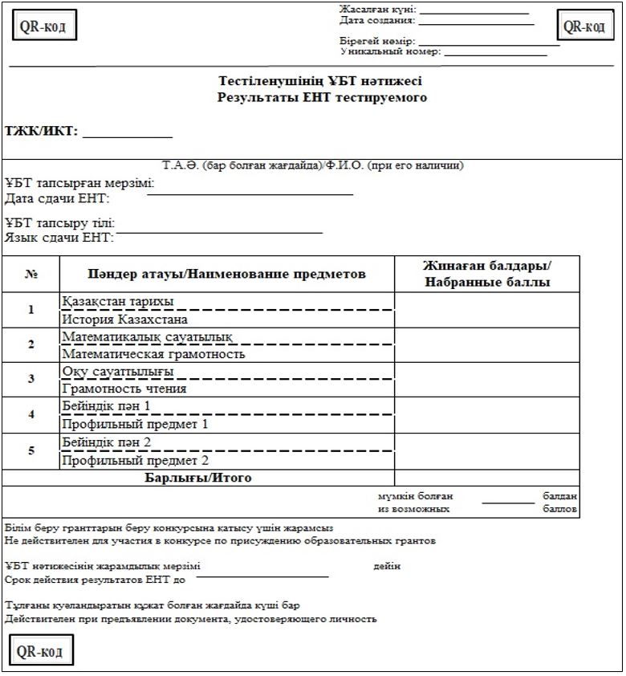

Приложение 9
к приказу Министра
образования и науки
Республики Казахстан
от 2 сентября 2020 года № 380
Приложение 9
к приказу и.о. Министра
образования и науки
Республики Казахстан
от 23 октября 2007 года № 502
Форма
Cвидетельство о присуждении образовательного гранта по группам образовательных программ высшего образования

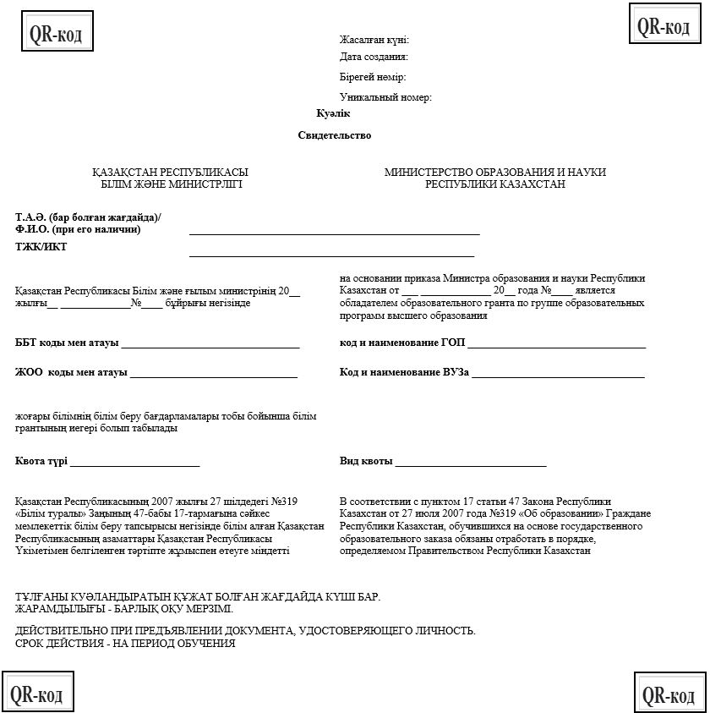

Приложение 10
к приказу Министра
образования и науки
Республики Казахстан
от 2 сентября 2020 года № 380
Приложение 10
к приказу и.о. Министра
образования и науки
Республики Казахстан
от 23 октября 2007 года № 502
Форма
Заявление для участия в едином национальном тестировании

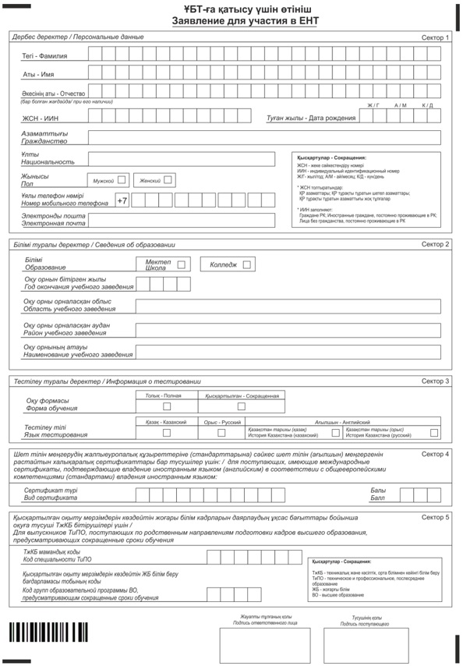

Приложение 11
к приказу Министра
образования и науки
Республики Казахстан
от 2 сентября 2020 года № 380
Приложение 11
к приказу и.о. Министра
образования и науки
Республики Казахстан
от 23 октября 2007 года № 502
Форма
Заявление для участия в конкурсе на присуждение образовательного гранта (высшее образование)

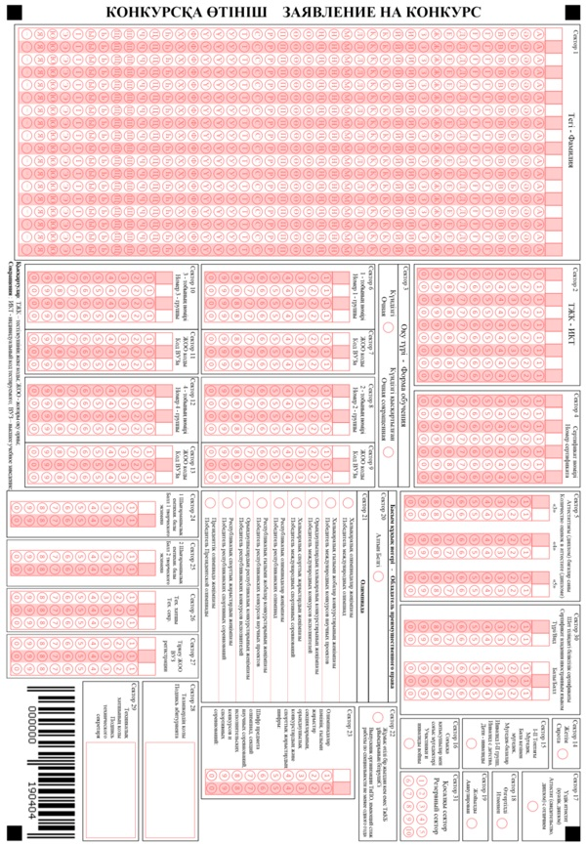

Приложение 12
к приказу Министра
образования и науки
Республики Казахстан
от 2 сентября 2020 года № 380
Приложение 12
к приказу и.о. Министра
образования и науки
Республики Казахстан
от 23 октября 2007 года № 502
Форма
Лист ответов итоговой аттестации обучающихся 11(12) класса

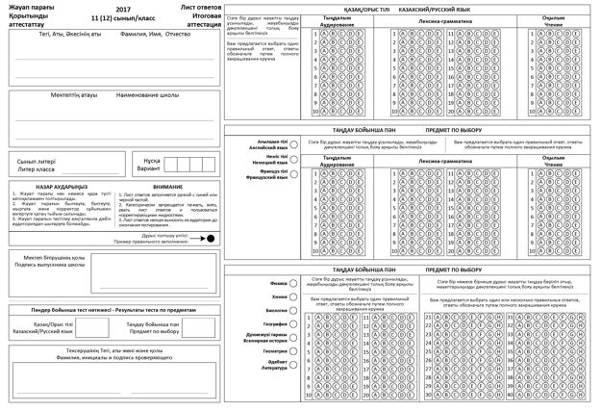

Приложение 13
к приказу Министра
образования и науки
Республики Казахстан
от 2 сентября 2020 года № 380
Приложение 13
к приказу и.о. Министра
образования и науки
Республики Казахстан
от 23 октября 2007 года № 502
Форма
Результат единого национального тестирования тестируемого, проводимого с 20 июня по 5 июля календарного года для поступающих по образовательным программам, предусматривающим сокращенные сроки обучения

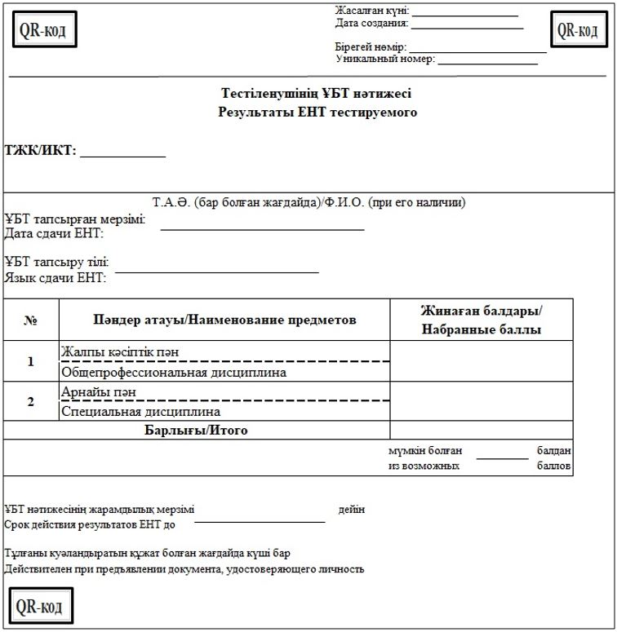

Приложение 14
к приказу Министра
образования и науки
Республики Казахстан
от 2 сентября 2020 года № 380
Приложение 14
к приказу и.о. Министра
образования и науки
Республики Казахстан
от 23 октября 2007 года № 502
Форма
Результат единого национального тестирования тестируемого, проводимого с 20 июня по 5 июля календарного года

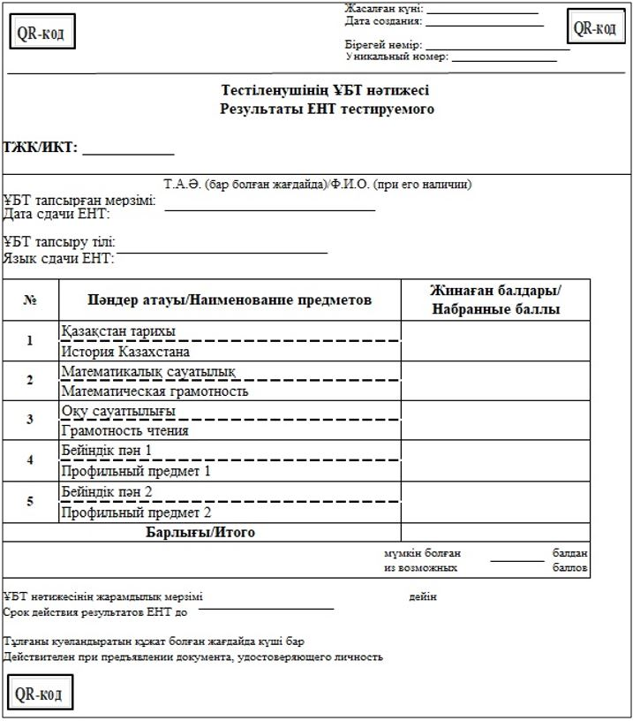

Приложение 15
к приказу Министра
образования и науки
Республики Казахстан
от 2 сентября 2020 года № 380
Приложение 15
к приказу и.о. Министра
образования и науки
Республики Казахстан
от 23 октября 2007 года № 502
Форма
Заявление для участия в конкурсе на присуждение образовательного гранта (высшее образование) через информационную систему

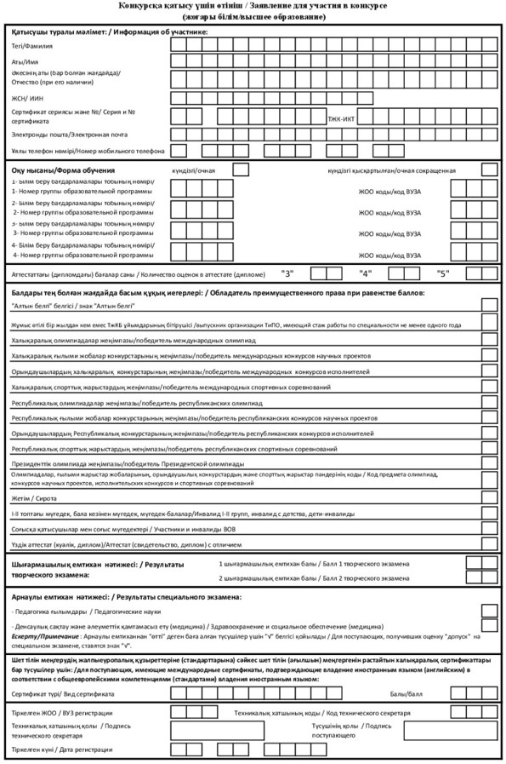

Приложение 16
к приказу Министра
образования и науки
Республики Казахстан
от 2 сентября 2020 года № 380
Приложение 16
к приказу и.о. Министра
образования и науки
Республики Казахстан
от 23 октября 2007 года № 502
Форма
Заявление для участия в комплексном тестировании в магистратуру с казахским, русским, английском языком обучения

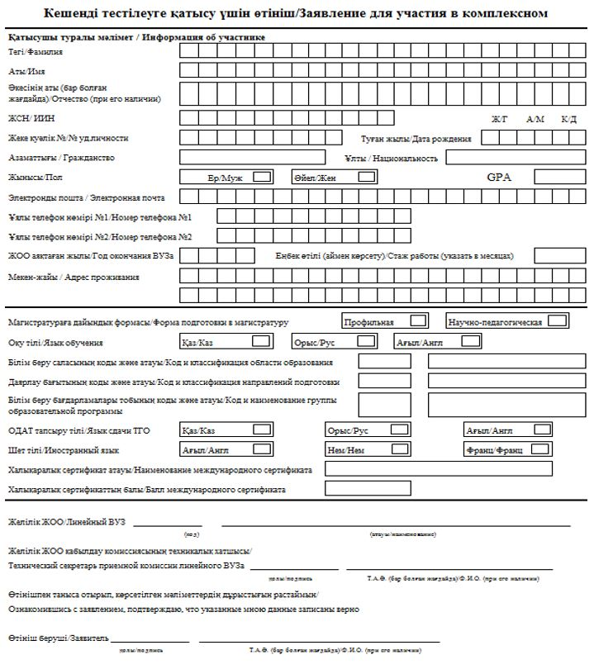

Приложение 17
к приказу Министра
образования и науки
Республики Казахстан
от 2 сентября 2020 года № 380
Приложение 17
к приказу и.о. Министра
образования и науки
Республики Казахстан
от 23 октября 2007 года № 502
Форма
Результат комплексного тестирования тестируемого

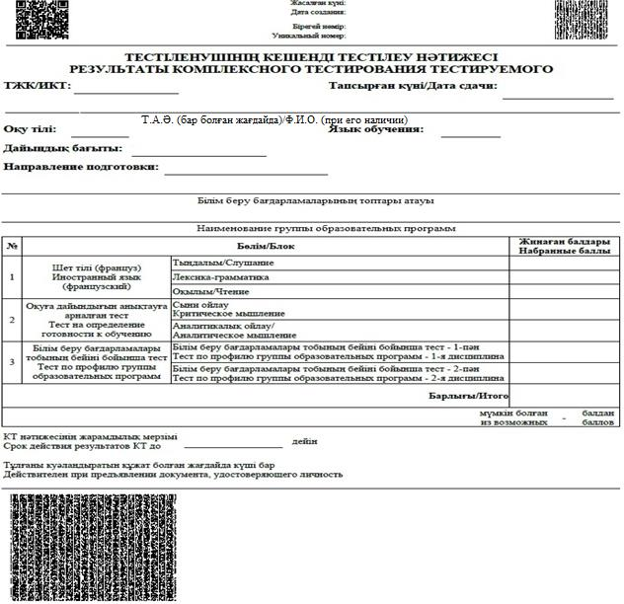

Приложение 18
к приказу Министра
образования и науки
Республики Казахстан
от 2 сентября 2020 года № 380
Приложение 18
к приказу и.о. Министра
образования и науки
Республики Казахстан
от 23 октября 2007 года № 502
Форма
Результат комплексного тестирования тестируемого для магистратуры с английским языком обучения

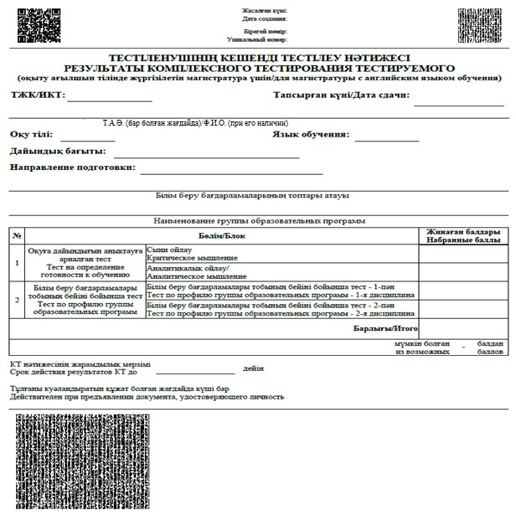

Приложение 19
к приказу Министра
образования и науки
Республики Казахстан
от 2 сентября 2020 года № 380
Приложение 19
к приказу и.о. Министра
образования и науки
Республики Казахстан
от 23 октября 2007 года № 502
Форма
Заявление для участия в конкурсе на присуждение образовательного гранта (послевузовское образование) через информационную систему

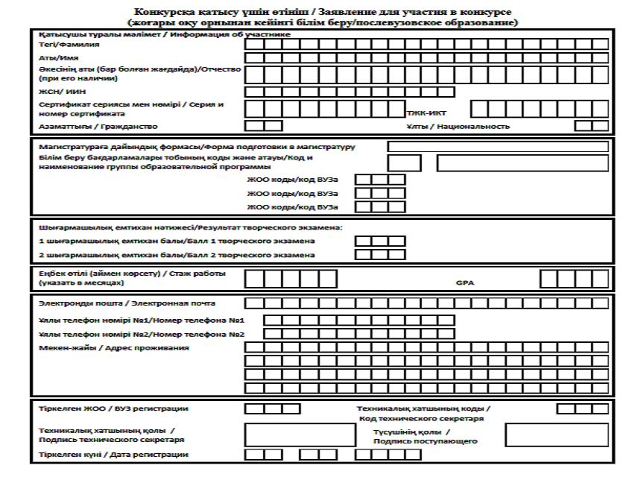

Приложение 20
к приказу Министра
образования и науки
Республики Казахстан
от 2 сентября 2020 года № 380
Приложение 20
к приказу и.о. Министра
образования и науки
Республики Казахстан
от 23 октября 2007 года № 502
Форма
Заявление для участия в конкурсе на присуждение образовательного гранта (послевузовское образование)

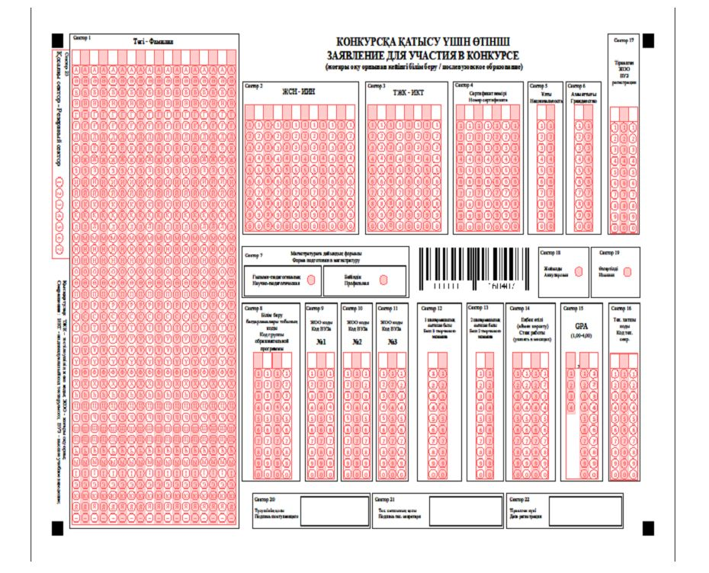

Приложение 21
к приказу Министра
образования и науки
Республики Казахстан
от 2 сентября 2020 года № 380
Приложение 21
к приказу и.о. Министра
образования и науки
Республики Казахстан
от 23 октября 2007 года № 502
Форма
Свидетельство о присуждении образовательного гранта по группам образовательных программ послевузовского образования

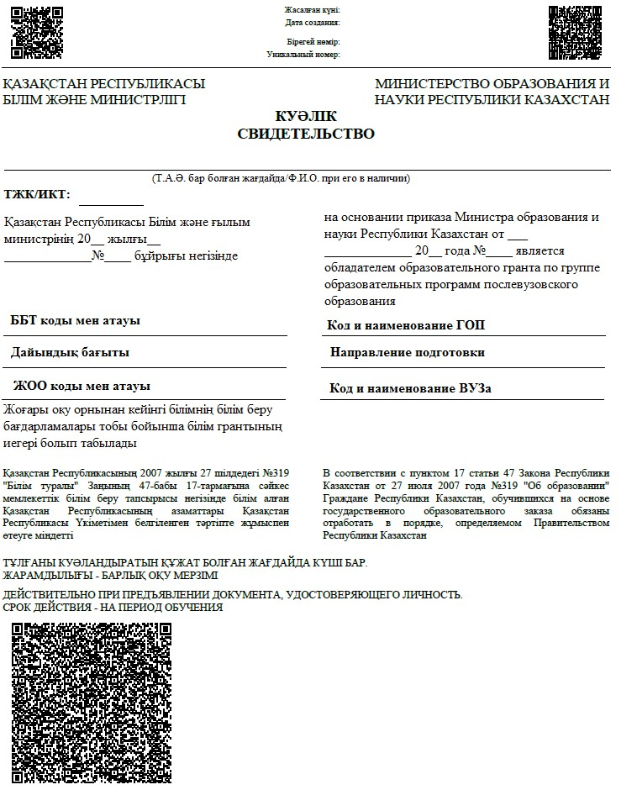

Приложение 22
к приказу Министра
образования и науки
Республики Казахстан
от 2 сентября 2020 года № 380
Приложение 22
к приказу и.о. Министра
образования и науки
Республики Казахстан
от 23 октября 2007 года № 502
Форма
Результат комплексного тестирования тестируемого для групп образовательных программ, требующих творческой подготовки

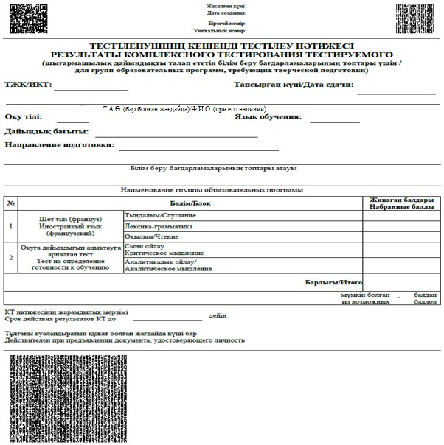

Приложение 23
к приказу Министра
образования и науки
Республики Казахстан
от 2 сентября 2020 года № 380
Приложение 23
к приказу и.о. Министра
образования и науки
Республики Казахстан
от 23 октября 2007 года № 502
Форма
Результат комплексного тестирования тестируемого для групп образовательных программ, требующих знания арабского языка

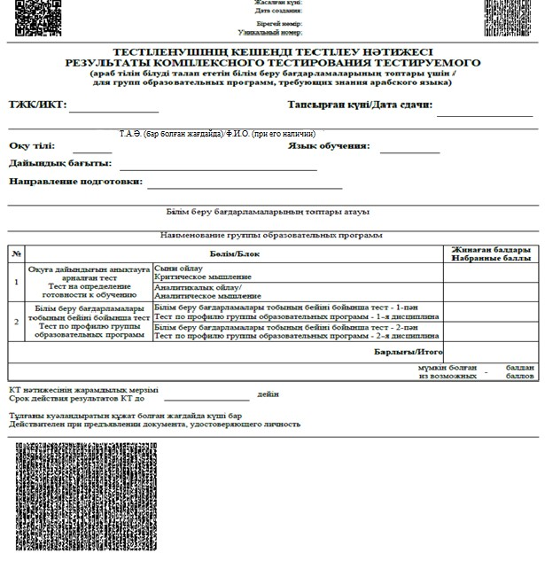

Приложение 24
к приказу Министра
образования и науки
Республики Казахстан
от 2 сентября 2020 года № 380
Приложение 24
к приказу и.о. Министра
образования и науки
Республики Казахстан
от 23 октября 2007 года № 502
Форма
Результат вступительного экзамена по иностранному языку тестируемого

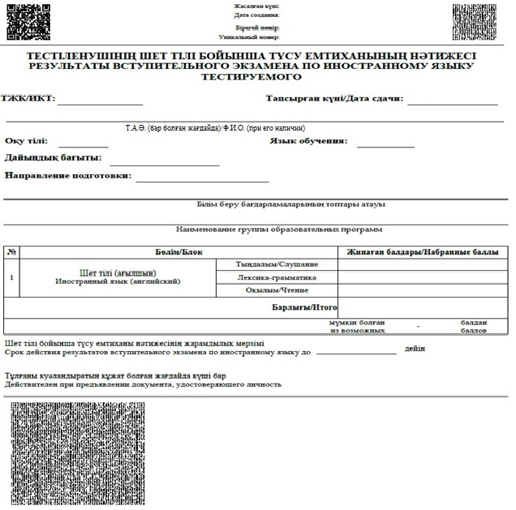

Приложение 25
к приказу Министра
образования и науки
Республики Казахстан
от 2 сентября 2020 года № 380
Приложение 25
к приказу и.о. Министра
образования и науки
Республики Казахстан
от 23 октября 2007 года № 502
Форма
Результат единого национального тестирования тестируемого, выданный выпускнику АОО "НИШ", где баллы внешнего оценивания результатов обучения переведены в баллы единого национального тестирования

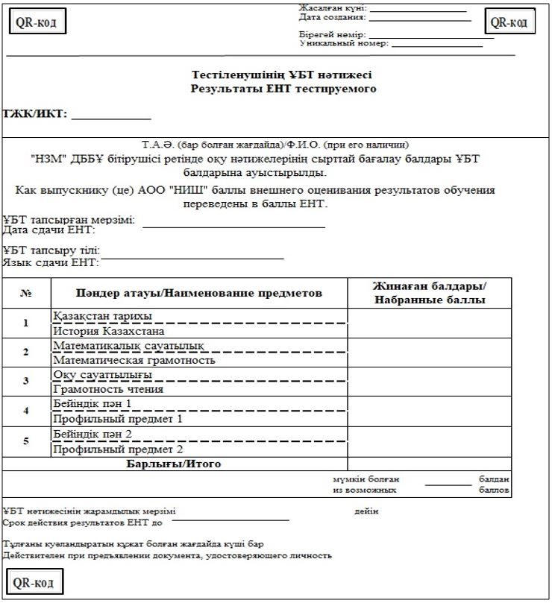

© 2012. РГП на ПХВ «Институт законодательства и правовой информации Республики Казахстан» Министерства юстиции Республики Казахстан

